Liceo José Victorino Lastarria
Rancagua
“Formando Técnicos para el mañana”
Unidad Técnico-Pedagógica

ELABORACIÓN DE PRODUCTOS DE PASTELERÍA
Docente: Paz Gaete P
Fecha: semana del 25 al 29 de mayo
OA: Elaborar diferentes tipos de dulces, cremas y glaseados para componer y / o decorar productos de pastelería y repostería de acuerdo a las recetas.
OBJETIVO DE LA CLASE: reconocer cremas de rellenos
CONTENIDO: cremas de relleno para tortas, pasteles y postres.

ACTIVIDAD:
Los estudiantes revisan los links explicativos de:
- https://youtu.be/2DLuGOQP1vE ; crema pastelera
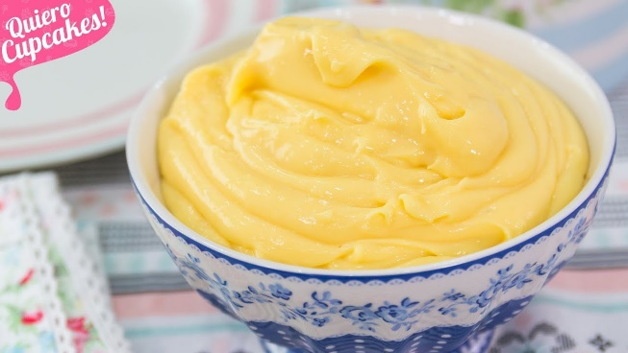

- https://youtu.be/v5php-jW_Ig ; crema inglesa
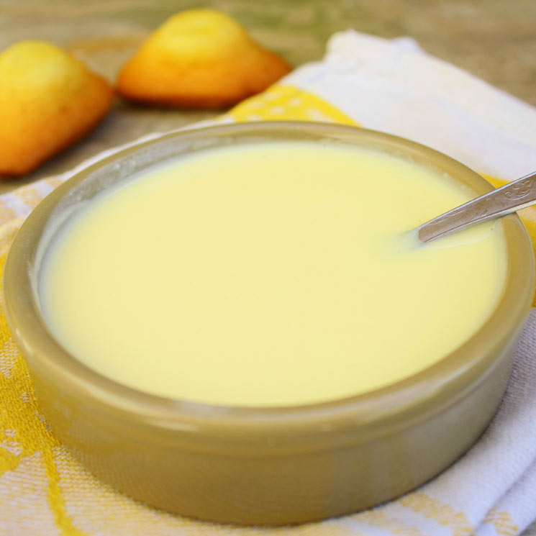

- https://youtu.be/6Rz1Dtt3gjk; crema chantilly = nata
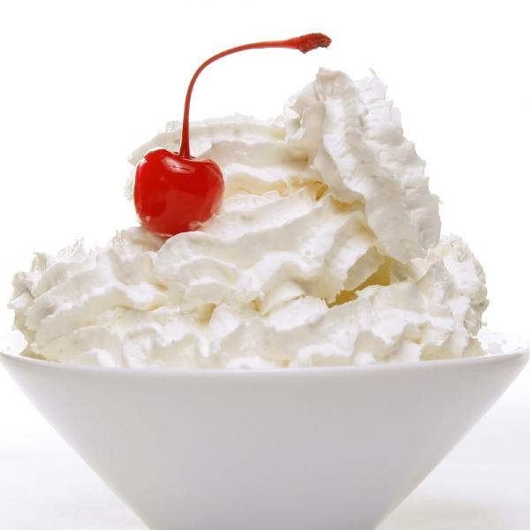
- https://youtu.be/mQqmpyilDNk; crema de mantequilla
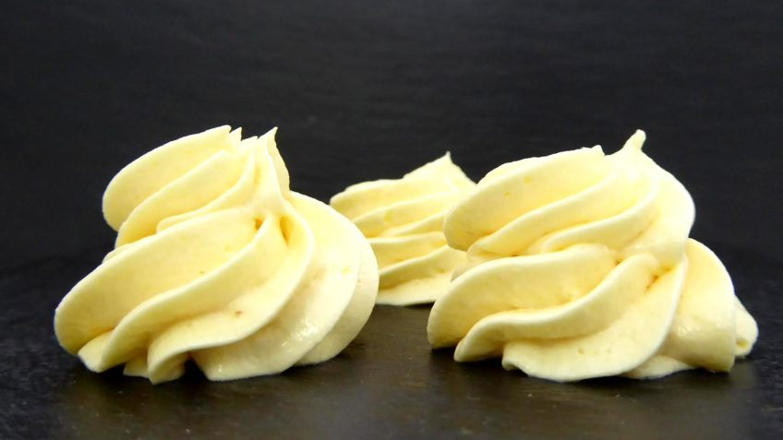

- https://youtu.be/6mMeFFLqVFc; ganache de chocolate blanco, semi amargo, leche
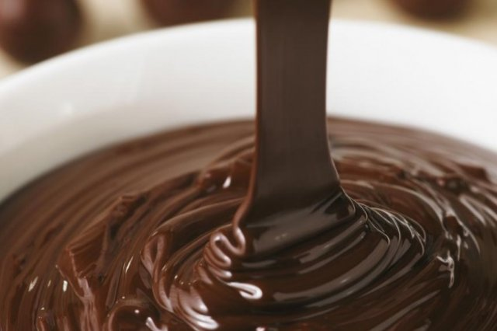
Los estudiantes contestan el siguiente cuestionario.
Luego envié el trabajo solicitado a mi correo pazgaetepina73@gmail.com
IMPORTANTE: esta es una evaluación formativa
Cuestionario:
1- ¿Explique los pasos procedimentales para elaborar una crema pastelera?
2- ¿indique cuáles son los ingredientes de una crema chantilly y que debemos considerar en cuanto a la temperatura de dicha preparación?
3- ¿la crema inglesa es un clásico, indique en qué tipo de preparaciones se puede utilizar?
4- ¿El ganache de chocolate posee una proporción según la calidad y el tipo de chocolate, explíquelas brevemente?
5- ¿explique en qué tipo de preparaciones, se puede ocupar una crema de mantequilla?
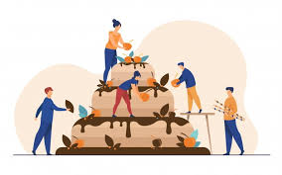
6- ¿Según su opinión que función cumplen, las cremas en la pastelería, indique dos?
“Cree en ti mismo, cree en tus, metas. No importa si otros no creen en ti o en tus objetivos. Lo importante es mantener la motivación todos los días para hacer realidad tus sueños”

